Remote management

IPMI/SOL
Doporučené nastavení
- Terminal type: VT100, zapnuta podpora VT-UTF8
- Baudrate: 115200
- data bits: 8
- stop bits: 1
- Redirect after BIOS post: always enable
Serial over Lan se detekuje v systemu jako dalsi seriova rozhrani za standardnim portem. Pokud tedy máte na desce zapojené dva COM porty, bude SOL v systému vystupovat jako ttyS2 a v grubu tedy jako --unit 2
Následující nastavení je potřeba provést v systému - tj. nastavujeme GRUB, Kernel a Getty a postupujeme stejně jako v případě Console Redirection
Pro připojení k SOL můžeme použít v linuxu příkaz ipmtool nebo využít java apletu, dodávaného výrobcem. Ja preferuju ipmtool:
-I lanplus definuje IPMI 2.0 sol. u jinych verzi je potreba použít jiného interfacu - viz. man ipmtool
U Supermicro serverů lze použít rovnou vestavěný ssh server. Po přihlašení na ssh spustíme SOL zadáním následujícího příkazu:
ATEN SMASH-CLP System Management Shell, version 1.04
Copyright (c) 2008-2009 by ATEN International CO., Ltd.
All Rights Reserved
-> cd system1/sol1
/system1/sol1
-> start

SuperMicro iKVM
V Debian linuxu je potreba nainstalovat javaws
apt install icedtea-netx
Nasledne by melo stacit poklepat v prohlizeci na nahled console.
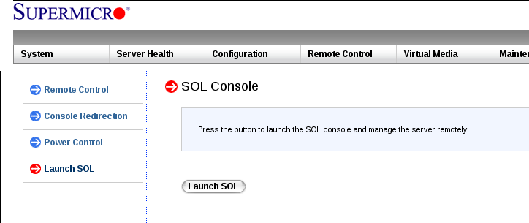
V současnosti používáme iKVM na serverech od Supermicra. Java konzole se spousti pres webove rozhrani
Je tam ovsem chyba a v 64bitovem systemu konzole nefunguje spravne. U 32bitoveho systemu tento problem neni. Pokud pouzivate 64bitovy system (problem jsem zjistil na mem Debian x64 systemu), je nutne po stisknuti tlacitka "launch" stahnout soubor launch.jnlp a tento oeditovat. Naleznete níže uvedenou sekci a přidejte tam řádky, zařinajicí property
<resources os="Linux" arch="amd64">
<nativelib href="liblinux_x86_64.jar" download="eager" version="1.0.3"/>
<property name="jnlp.packEnabled" value="true"/>
<property name="jnlp.versionEnabled" value="true"/>
</resources>
Pokud problém najdete i v jiné verzi systému, stačí uvedené řádky překopírovat do uvedené sekce. Při každém novém přihlášení ale budete muset soubor stáhnout a editovat znova. Casem to snad bude upraveno v nove verzi FW.
Takto vypadá zobrazeni biosu přes IKVM v java apletu. Na obrazku je rovnou zobrazene potrebnme nastaveni pro funkcni Serial Over Lan - viz. dale.
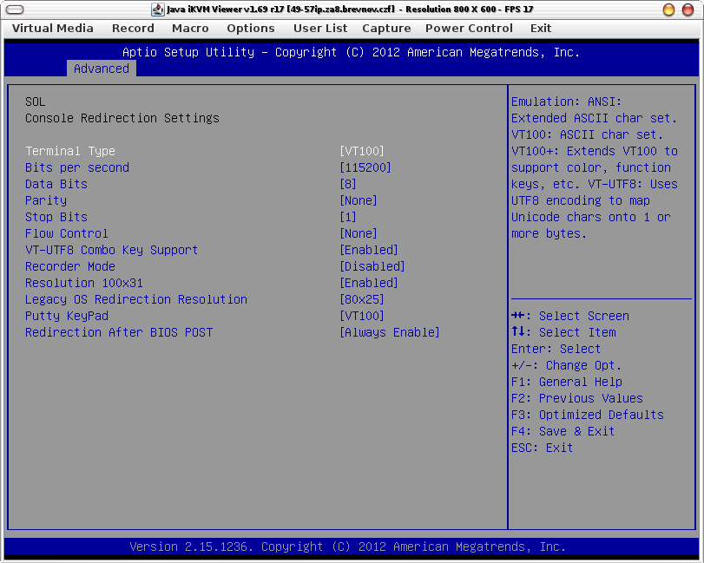

smcipmitool
Zajimave taky vypada tenhle program… Je sice taky v jave, ale vypada zajimavejc a umi ovladat supermicro ipmi i pres prikazovy radek…
- ftp://ftp.supermicro.com/utility/SMCIPMITool/SMCIPMITool_User_Guide.pdf
- http://forum.likg.org.ua/ipmi/smcipmitool-supermicro-cli-utility-t460.html
- http://www.thomas-krenn.com/de/wiki/SMCIPMITool

Přídavné PCI karty

ATEN IP8000
Tahle PCI karta za 5-6k kč dokaze pridat do pocitace IPMI… ATEN IP8000 user manual

IBM Remote Supervisor Adapter
Neco podobnyho od IBM, nevim jak je to s kompatibilitou a cenou: IBM_Remote_Supervisor_Adapter

HP ILO
- HP Integrated Lights-Out
Do linuxu je potreba nainstalovat driver pro IPMI/HP ILO. Driver je ke stazeni na adrese http://downloads.linux.hp.com/SDR/downloads/ProLiantSupportPack/Debian/pool/non-free Budeme potřebovat baličky
- hp-health - pro Debian Wheezy jsem použil http://downloads.linux.hp.com/SDR/downloads/ProLiantSupportPack/Debian/pool/non-free/hp-health_8.5.0.1.2-2_amd64.deb
- hponcfg - http://downloads.linux.hp.com/SDR/downloads/ProLiantSupportPack/Debian/pool/non-free/hponcfg_3.1.0.0.18-11_amd64.deb
Před instalací je nutné nainstalovat knihovnu libc6-i386 32bitové sdílené knihovny pro AMD64.
apt-get install libc6-i386
dpkg -i hponcfg_3.1.0.0.18-11_amd64.deb hp-health_8.5.0.1.2-2_amd64.deb
Následně pridame tyto moduly
ipmi_devintf
ipmi_si
A ted jiz muzeme pouzivat prikaz ipmitool pro spravu ILO
root@ametyst:~# ipmitool bmc info
Device ID : 18
Device Revision : 1
Firmware Revision : 4.4
IPMI Version : 2.0
Manufacturer ID : 11
Manufacturer Name : Hewlett-Packard
Product ID : 0 (0x0000)
Product Name : Unknown (0x0)
Device Available : yes
Provides Device SDRs : no
Additional Device Support :
Sensor Device
SDR Repository Device
SEL Device
FRU Inventory Device
IPMB Event Receiver
Bridge
Chassis Device
Aux Firmware Rev Info :
0x03
0x01
0x00
0x00
root@ametyst:~# ipmitool lan print
Set in Progress : Set Complete
Auth Type Support : NONE MD5 PASSWORD
Auth Type Enable : Callback : NONE MD5 PASSWORD
: User : NONE MD5 PASSWORD
: Operator : NONE MD5 PASSWORD
: Admin : NONE MD5 PASSWORD
: OEM : NONE MD5 PASSWORD
IP Address Source : Static Address
IP Address : 10.11.23.23
Subnet Mask : 255.255.255.192
MAC Address : 18:a9:05:75:ae:3b
SNMP Community String : public
IP Header : TTL=0x40 Flags=0x40 Precedence=0x00 TOS=0x10
Default Gateway IP : 10.11.23.1
802.1q VLAN ID : 1234
802.1q VLAN Priority : 0
RMCP+ Cipher Suites : 0,1,2,3
Cipher Suite Priv Max : OOOOXXXXXXXXXXX
: X=Cipher Suite Unused
: c=CALLBACK
: u=USER
: o=OPERATOR
: a=ADMIN
: O=OEM

ILO na sdilenych sitovkach
Pokud nemam na serveru dedikovany sitovy port pro ILO, nastavim v BIOSu volbu BMC NIC allocation na shared a nasledne provedu nastaveni dalsich parametru napr. pres impitool z linuxu po nabootovani: Na mem serveru bylo sdilene IPMI dle biosu na channel 02, takze nastaveni je nutne provadet takto:
ipmitool lan set 2 ipsrc static
ipmitool lan set 2 ipaddr 10.11.12.13
ipmitool lan set 2 netmask 255.255.255.0
ipmitool lan set 2 defgw ipaddr 10.11.12.1
ipmitool lan set 2 vlan id 1234
ipmitool user enable 3 #povolime uzivatele admin
ipmitool user set password 3 <PUT THE PASSWORD FOR USER#3 HERE> #uzivateli admin nastavime heslo
ipmitool mc reset cold
a nasledne jeste provedeme pro jistotu restart restart, at vime jestli vse funguje jak ma.
POZOR: pokud u sdilenych sitovek bude ILO/IPMI fungovat jen pri nastaveni VLAN ID. Proto doporucuji pouzivat nejakou management vlanu.

ILO na dedikovane sitovce

Intel AMT

- Intel Active Management Technology
- http://www.thinkwiki.org/wiki/Intel_Active_Management_Technology_(AMT)
- http://software.intel.com/en-us/articles/intel-active-management-technology-start-here-guide-intel-amt-9
- http://software.intel.com/en-us/blogs/2008/01/28/tips-tricks-for-setting-up-accessing-an-intel-amt-client
- http://software.intel.com/en-us/blogs/2008/01/09/setting-the-amt-manageability-engine-password-back-to-factory-defaults
- http://software.intel.com/sites/manageability/AMT_Implementation_and_Reference_Guide/default.htm
- Manuály
  - http://downloadmirror.intel.com/15033/eng/DQ965GF_AMT_QuickRefGuide01.pdf (AMT 9.0)
  - https://communities.intel.com/servlet/JiveServlet/download/6112-8-37623/MEBx_Users_Guide_for_AMT7.0.pdf (AMT 7.0)
  - http://download.intel.com/support/motherboards/desktop/db75en/sb/intel_mebx_user_guide_for_db75en.pdf
Nektery desky mají v setupu funkci "Enter AMTBx setup", která při dalším bootu zobrazí i setup AMTčka. Starší verze BIOSu AMT obsahovat nemusí, takže všechno může začít fungovat až po upgradu BIOSu… Stejne tak je možné, že AMT nebude v neoficiálních rebranded BIOSech, v takovém případě je vhodné přeflashovat takový BIOS oficiálním BIOSem z webu intelu.
- Podporovany desky
  - Intel_AMT_versions
  - neuplny seznam (vicemene jen ty, ktere fyzicky mame ve firme)
    - Desky s "vPro"
    - Desky s chipsetem Qxy (třeba Q45, nevím jestli úplně všechny, ale asi většina)
    - Některé ThinkPady
    - S3000AH
    - S3200SH
    - S3210SH

Používané porty
Dle /etc/services používá AMT následující porty (jak TCP, tak UDP)
služba | port
amt-esd-prot | 1082
amt | 2268
amt-blc-port | 2848
amt-cnf-prot | 3054
amt-soap-http | 16992
amt-soap-https | 16993
amt-redir-tcp | 16994
amt-redir-tls | 16995

Web UI
- Webove rozhraní je dostupné na následujících portech
  - 16992 (HTTP)
  - 16993 (HTTPS)
- Kodovani je asi Windows CP 1250 a pri mejch pokusech se spatne detekovalo, ale moc to nevadi…
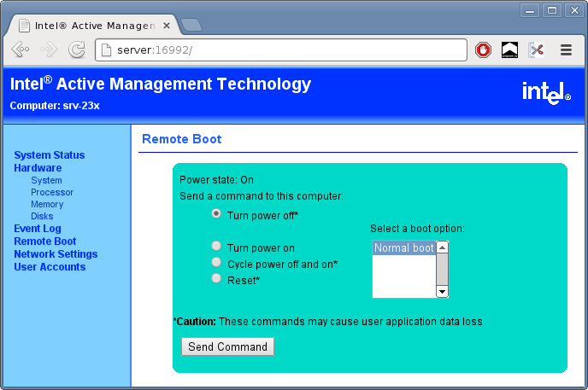

SOL a Klientský SW
- Software
  - amt-howto
    - amtterm, gamt (pristup k SOL konzoli, TCP port 16994)
    - amttool (reboot, atd… vyuziva webovy rozhrani a SOAP)
    - Vetsinou lze predat heslo v promenne prostredi AMT_PASSWORD (pouzivani parametru -p bych se radeji vyhnul)
    - Po prihlaseni doporucuju prikaz export TERM=xterm
  - moduly do kernelu
    - ipmi_*, hlavne asi ipmi_si
      - seriovka je zrejme jen logicka, nebo nejaka chytrejsi, protoze mi fungovala bez ohledu na nastaveni baudrate
    - mei (tezko rict k cemu to je, asi pro nejakou jinou verzi???)
    - openamt (neni standartni soucasti kernelu, nejaky pridavny ovladace pro OS na stroji s AMT???)
root@charon:~/# #export AMT_PASSWORD='NaseHeslo'
root@charon:~/# amtterm 10.11.1.1
AMT password for host 10.11.1.1:
amtterm: NONE -> CONNECT (connection to host)
ipv4 10.11.1.1 [10.11.1.1] 16994 open
amtterm: CONNECT -> INIT (redirection initialization)
amtterm: INIT -> AUTH (session authentication)
amtterm: AUTH -> INIT_SOL (serial-over-lan initialization)
amtterm: INIT_SOL -> RUN_SOL (serial-over-lan active)
serial-over-lan redirection ok
connected now, use ^] to escape

Console redirection
- https://wiki.archlinux.org/index.php/working_with_the_serial_console

BIOS
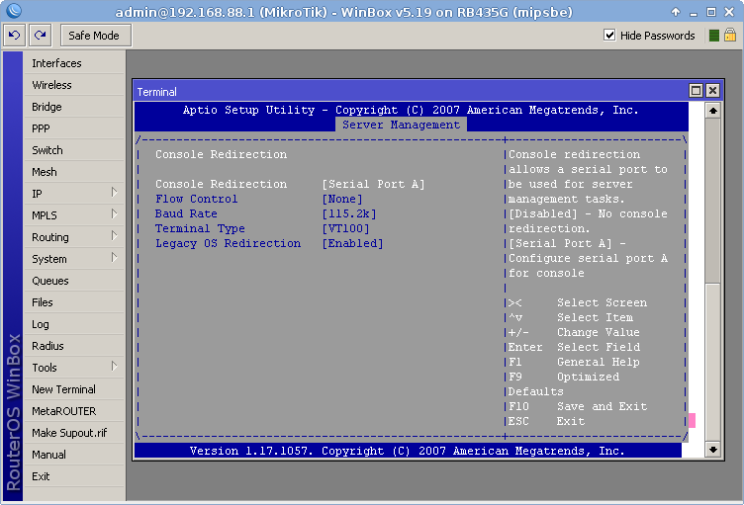
Použití Mikrotiku se sériovkou nebo USB portem ke správě redirectnutýho serveru:
Nastaveni BIOSu
- BaudRate 115200 - nejvyssi spolecny pro vsechny zucastneny systemy (abysme nemuseli furt prepinat)
- Legacy OS Redirection mi zpusobovalo zacykleni v rebootech, takze vypinam\
- Terminal Type jsem nakonec dal na VT-UTF8

GRUB Legacy
- tohle momentalne nejak zlobi, chtelo by to znovu otestovat (ale v zasade doporucuju GRUB2…)
serial --unit=0 ---speed=115200 --word=8 --parity=no --stop=1
terminal --timeout=0 serial console
- V Centosu s GRUB Legacy zda se neni vubec potreba. Staci zadat jako dalsi parametry pro kernel - napr. serial console=ttyS0,115200n8 console=tty0 a presmerovani fungovalo/

GRUB2
Existují 2 způsoby, jak zapnout sériovku. Jeden horší Debianí:
GRUB_TERMINAL=serial
GRUB_SERIAL_COMMAND="serial --unit=0 --speed=115200 --word=8 --parity=no --stop=1"
Ten má však zásadní nevýhodu v tom, že zároveň deaktivuje VGA výstup, což je poměrně nepraktické. Proto použijeme tuto lepší metodu:
serial --speed=115200 --unit=0 --word=8 --parity=no --stop=1
terminal_input --append serial
terminal_output --append serial
#set timeout=5
#play 480 440 1
Timeout jsem zakomentoval pac uz je v /etc/default/grub a play jsem zakomentoval, protoze podle dokumentace mam pocit, ze to jenom piska reprackem, tudiz to asi nebude mit zadnej vyznam. Dokumentace je pomerne obsahla: http://www.gnu.org/software/grub/manual/grub.html

Kernel
GRUB_CMDLINE_LINUX_DEFAULT="sysrq_always_enabled=1 fsck.repair=yes systemd.crash_shell=1 systemd.crash_reboot=1 console=ttyS0,115200 console=tty0"
(naopak parametr quiet jsem dal pryc…) polozek console muze byt v cmdline vic, ale ta posledni bude hlavni (tj. krome vypisu kernelu tam prijdou i hlasky initu, spousteni sluzeb atd, ale to neni problem upravit v grubu pokud se teda podari ho zprovoznit pres seriovku)

GETTY
Getty umí login screen zobrazit nejen na obrazovce, ale také na sériovce:
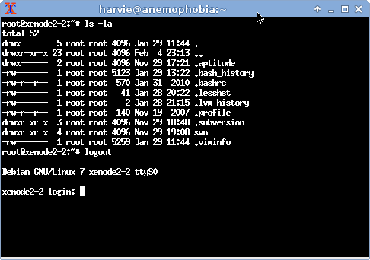

Debian
V inittabu jsem odkomentoval tohle (upravil jsem jen baudrate):
T0:23:respawn:/sbin/getty -L ttyS0 115200 vt100
T1:23:respawn:/sbin/getty -L ttyS1 115200 vt100
Muze se to lisit distro od distra… Ale bez rebootu jsem to aktivoval prikazy init 3; init 2.
Taky overime, ze pozadovany porty jsou v securetty, jinak by nam pam mohl odmitnout root login… nevim jak jinde, ale na Debianu tam uz byly:
...
ttyS0
ttyS1
...
ttyUSB0

CentOS
stop on runlevel [S016]
start on runlevel [23]
respawn
exec agetty -L /dev/ttyS0 115200 vt100

Systemd
Systemd si automaticky nacte konfiguraci z GRUBu. Pokud ovsem mate potrebu povolit konzoli manualne, muzete pouzit tohle:
systemctl start getty@ttyS0.service
systemctl enable getty@ttyS0.service
na bugovitejch systemech muze bejt potreba misto prikazu enable pouzit:
ln -s /usr/lib/systemd/system/serial-getty@.service /etc/systemd/system/getty.target.wants/serial-getty@ttyS0.service

ScreenDump
Pokud si i tak pripadate dost odriznuty, tak doporucuju prikaz screendump, kterej dokaze odkudkoliv (vcetne SSH) zobrazit presne obsah libovolny virtualni konzole (defaultne VT 1).

Jak se ke konzoli pripojit
- screen /dev/ttyUSB0 115200 - ukonci se ctrl-A K (+ potvrdime Y)
  - je mozne poslat break (na Linuxu aktivuje SysRq) pomoci ctrl-A ctrl-B.
    - napr. napoveda SysRq: ctrl-A ctrl-B h
    - pozor, xen ma break/sysrq premapovanej na ctrl-O
- putty - GUI, ale v defaultnim nastaveni ma problemy (nefunguje treba F2 a dalsi klavesy)
- MikroTik - Pristup na dalku pres IP jak pres SSH tak pres WinBox
  - /system console disable 0
  - /port set serial0 baud-rate=115200 data-bits=8 parity=none stop-bits=1
  - Můžete zkusit /port set serial0 baud-rate=auto
  - /system serial-terminal serial0
  - http://wiki.mikrotik.com/wiki/Serial_Port_Usage
  - http://wiki.mikrotik.com/wiki/Manual:System/Serial_Console

Konzolový server
Na konzolový server postačí slabší/menší HW s Linuxem nebo MikroTikem. Tohle je ALIX.2 s Debianem a 12ti portovým hubem, částečně osazeným levnými čínskými USB↔RS232 převodníky.


